Lección 16: Adivinemos la figura
- Dibujemos e identifiquemos toda clase de figuras de dos dimensiones.

Calentamiento: Observa y pregúntate: Dos figuras
¿Qué observas? ¿Qué te preguntas?
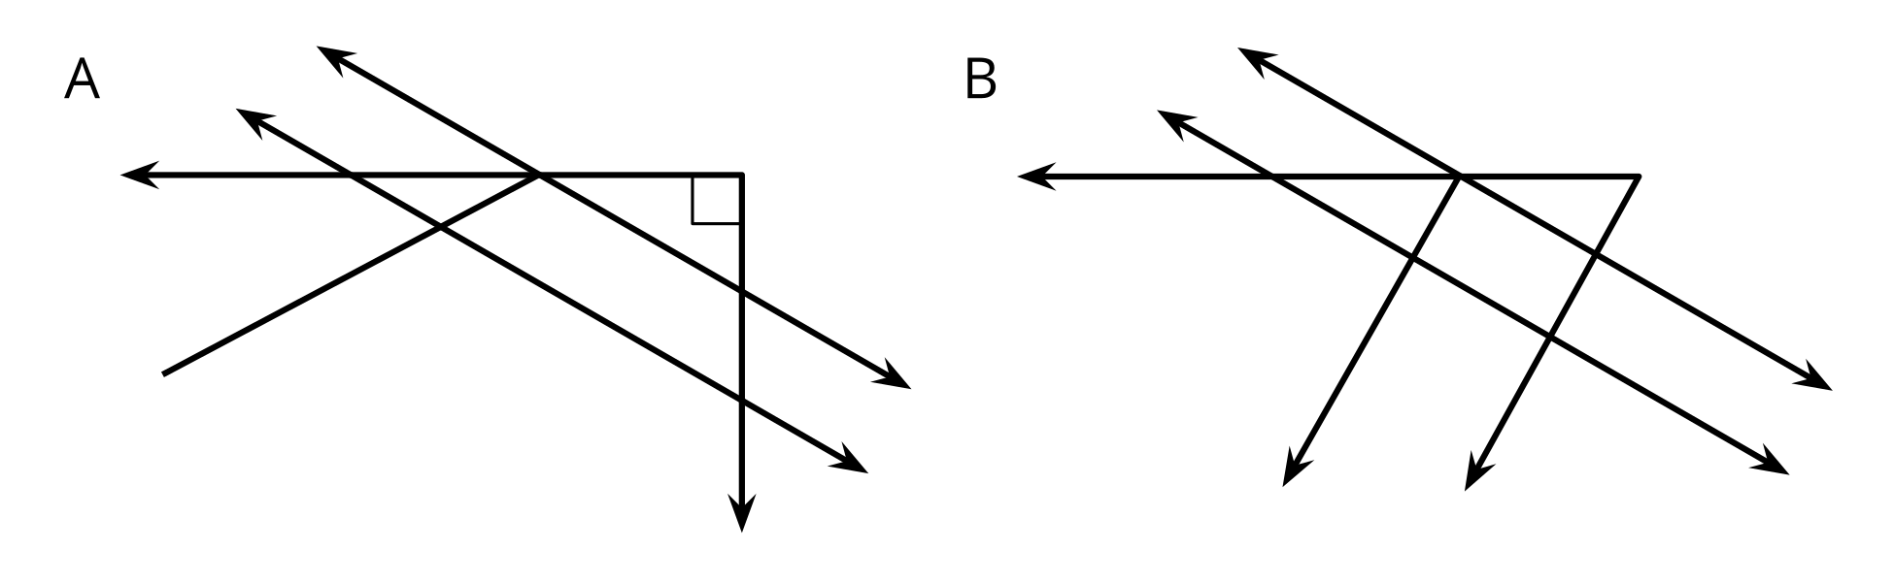

16.1: Hagamos un cambio
Tu profesor te dará un grupo de tarjetas. Cada compañero va a escoger una de las tarjetas.
- Dibuja la figura que escogiste, pero hazle por lo menos un cambio.
- Mira la tarjeta y el dibujo de tu compañero. ¿Qué cambio hizo tu compañero?
Si te queda tiempo, repite la actividad con otra tarjeta.

16.2: Adivina mi figura
- Crea una figura de dos dimensiones que tenga por lo menos 3 de los siguientes elementos:
  - rayo
  - segmento de recta
  - ángulo recto
  - ángulo agudo
  - ángulo obtuso
  - rectas perpendiculares
  - rectas paralelas
- Sin mostrársela a tu compañero, describe tu figura para que tu compañero pueda dibujarla lo mejor posible.
- Intercambia roles con tu compañero y dibuja su figura basándote en su descripción.
© CC BY 2021 Illustrative Mathematics®

